第一题：

/\*\*

1.已知4个连续自然数乘积为3024，求这4个数。

\*/

#include <stdio.h>

int main(){

for(int i=1; ;i++){

if((i\* (i+1) \*(i+2) \*(i+3)) ==3024 ){

printf("%d\n%d\n%d\n%d",i ,i+1 ,i+2 ,i+3);

break;

}

}

return 0;

}

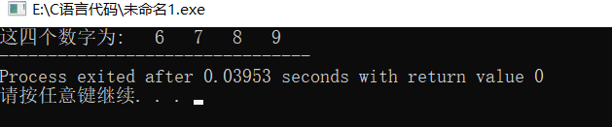

第二题：

/\*\*

2.一个数如果恰好等于它的因子(去掉该数本身)之和，这个数就称为“完数”。例如6=1＋2＋3。编程找出1000以内的所有完数。

\*/

#include <stdio.h>

int main(){

for(int i=1;i<=1000;i++){

int sum=0;

for(int j=1;j<i;j++){

if(i%j==0){

sum+=j;

}

}

if(sum==i){

printf("%d\n",i);

}

}

return 0;

}

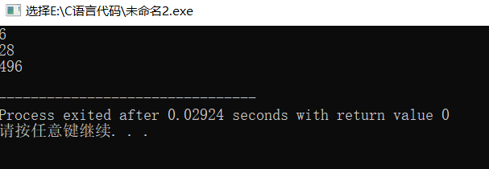

第三题：

/\*\*

3.找出300~500以内的所有素数并打印输出(每行显示10个数)。

\*/

#include <stdio.h>

int main(){

int count=0;

for(int i=300;i<=500;i++){

int flag=1;

for(int j=2;j<i;j++){

if(i%j==0){

flag=0;

break;

}

}

if(flag==1){

printf("%5d",i);

count++;

if(count%10==0){

printf("\n");

}

}

}

return 0;

}

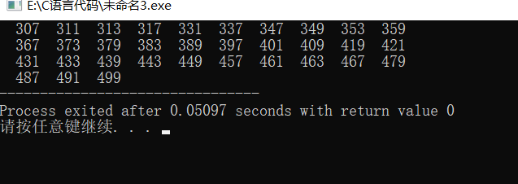

第四题：

/\*\*

4.输出如下星号图形。

＊

　　　　　　＊＊＊

　　　　　＊＊＊＊＊

　　　　＊＊＊＊＊＊＊

＊＊＊＊＊＊＊＊＊

　 ＊＊＊＊＊＊＊

＊＊＊＊＊

　　 ＊＊＊

　 ＊

\*/

#include <stdio.h>

int main(){

for(int i=1;i<=5;i++){

for(int m=1;m<=5-i;m++){

printf(" ");

}

for(int j=1;j<=2\*i-1;j++){

printf("\*");

}printf("\n");

}

for(int i=4;i>=1;i--){

for(int m=1;m<=5-i;m++){

printf(" ");

}

for(int j=1;j<=2\*i-1;j++){

printf("\*");

}printf("\n");

}

return 0;

}

